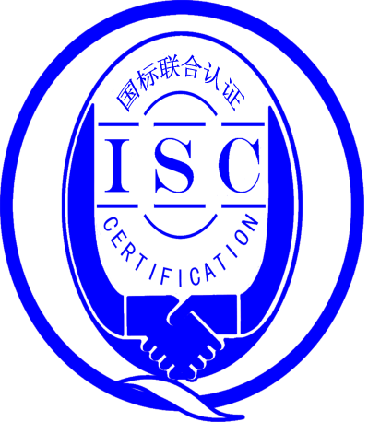

**测量管理体系**

**（****GB/T19022-2003/ISO10012:2003）**

**监督审核报告**

认 证 企 业：常州常工电子科技股份有限公司

编 号： 0038-2020-2021

审核类型： 第一次年度监督审核

编号：0038-2020-2021

**监督审核报告**

**一、基本情况**

|  |  |  |  |
| --- | --- | --- | --- |
| 企业名称 | 常州常工电子科技股份有限公司 | 企业联系人 | 栾国庆 |
| 认证证书编号 | ISC-2020-0685 | 证书有效期 | 2025-04-09 |
| 监督审核次数 | 第一次 | 本次监督时间 | 2021年06月11日 |
| 监督审核员  姓名及确认号 | 吴素平 ISC[S]0026  李政阳 ISC[S]0060 | 监督审核涉及的区域或部门 | 管理层、技质部  管理部、生产部  采购部、销售部 |

**二、监督审核内容**：

1.一年内违反法律法规或重大事故的情况：

一年内，公司日常运行中生产、经营、安全、销售及行政管理方面，未出现违反法律、法规问题或重大事故发生。

2.内部审核和管理评审的情况：

2.1内部审核的情况：企业于2020年11月10日 ，组织了测量管理体系内部审核，分两组对体系涉及的所有部门、生产车间进行了全要素的审核，共发现了一个不符合项，并在规定的时间里完成了整改。

2.2管理评审情况：企业于2020年12月10日开展了测量管理体系进行管理评审，会议由总经理李新宏主持，根据管理评审内容的要求，说明了这次测量管理体系管理评审会议的目的、评审范围及评审要点，管理者代表通报测量管理体系运行情况，各部门汇报了相应的评审输入工作完成情况，总经理作了评审总结报告，测量管理体系是充分的、有效的、也是适宜的、质量目标是适宜的，目前不需要修改，形成了管理评审报告，满足要求。

3.为持续改进而策划的活动的进展企业对识别的关键测量过程进行了持续的控制，在去年初审以来的一年，内未有新增重要测量过程。查看了企业已识别的测量过程，抽查了重要测量过程“单相电能表电能误差检定过程”：

a)计量要求的导出和验证：查单相电能表电能误差检定过程，计量要求导出方法正确，验证满足测量过程要求。详见附件《计量要求导出及验证记录表》

b)测量不确定评定：查单相电能表电能误差检定过程，测量不确定度评定正确。详见附件《测量不确定度评定记录》

c)有效性确认：查单相电能表电能误差检定过程，采用标准表进行比对进行有效性确认，满足要求。详见附件《测量过程有效性确认记录》

d)测量过程的控制：查单相电能表电能误差检定过程，编制了控制规范，对测量人员、测量设备、测量环境进行控制，满足要求。详见附件《测量过程控制抽查表》

e)测量过程的监视：查单相电能表电能误差检定过程，采用统计技术进行控制和监视测量过程。详见《测量过程监视记录及控制图》

f)测量设备的溯源：企业未建立最高标准，企业测量设备全部送常州市计量测试技术研究所、江苏省计量科学研究院检定/校准。抽查8台测量设备检定/校准证书，溯源满足要求。详见《测量设备溯源检查表》

4.能源管理情况：

查：企业主要耗能为水和电，每个月由供电、供水部门提供数据；2020年06月份-2021年04月份，共31.1t标煤，不是重点耗能企业，能源计量管理满足GB17167-2006标准要求。

5.对认证审核时提出的不符合项的纠正措施情况有表述：

上年对企业审核中发现的一个不符合项：

查单相电能表检定室在用的测量设备，其中出厂编号E1382，单相电能表校验台的计量标识，检定日期2019年03月01日，已过期，未及时更换，（查看了此测量设备的检定证书，检定日期2020年03月26日，有效期至2021年03月25日，在有效期内使用 ），不符合GB/T19022-2003标准6.2.4标识的要求。

企业采取的纠正措施：现场检查了单相电能表检定室在用的出厂编号E1382，单相电能表校验台的计量标识已更新，检定日期2021年03月26日，检定周期一年，在有效期内，满足要求。

上年审核确定的一个次要不符合项，经审核组本次现场审核，通过对纠正措施工作的实施、完成情况跟踪及有效性进行现场查验，确认采取措施有效。以上不符合项已整改完成，同意关闭。

1. 对投诉的处理情况：

公司目前尚未接到客户在产品质量、物料交接、能源、安全、现场管理等方面的投诉和纠纷。

1. 测量管理体系在实现获证客户目标方面的有效性及持续的运作控制情况：

查Q/CG G002-2019 《测量体系管理手册》规定了公司的管理体系管理方针及质量目标六项一致，已分解至各部门 ，有具体指标可测量，查2021年（01-05）月份的测量体系目标完成情况统计表，各部门的完成情况，由技质部统计考核均达标，满足要求。

1. 对企业组织任何变更的审核：

企业的资质及组织机构无任何变更。

1. 标志的使用和（或）任何其他对认证资格引用的情况：

企业测量管理体系认证证书主要用于企业形象广告宣传及产品招投，企业对标志的使用，符合相关标准和规定。

10.本次审核未发现不符合情况。

**三、监督审核结论意见**(含需要说明的事项):

通过2021年06月11日，对常州常工电子科技股份有限公司监督审核.验证了公司在去年初审以来的一年内，测量管理体系运作情况，公司领导重视体系运行和管理，体系文件得到有效实施，企业管理规范，无新增关键测量过程，检查了已识别的重要测量过程：单相电能表电能误差检定过程，测量过程受控、监视方法正确有效，重要测量人员能力受控，测量设备、测量环境、测量软件、测量记录及外部供方管理等各项工作。综上所述，审核组认为常州常工电子科技股份有限公司测量管理体系，符合GB/T 19022-2003标准要求，对体系运行具有持续的有效性、符合性予以肯定。建议报请北京国标联合认证有限公司批准通过监督审核。

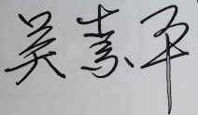

审核组组长（签字）： 日 期：2021.06.11



审核组成员(签字)： 日 期：2021.06.11

北京国标联合认证有限公司(盖章) 日 期：